1º ANO
MATEMÁTICA
3ª QUINZENA – 3º CORTE
Habilidades Essenciais: (EF01MA14-B) Reconhecer as figuras planas como parte das figuras não planas e descrevê-las verbalmente usando propriedades simples: quantidade de faces e vértices dos sólidos não redondos e quantidade de lados e vértices das figuras planas não redondas.
NOME:
UNIDADE ESCOLAR:
OBJETO DE CONHECIMENTO/CONTEÚDO: FIGURAS GEOMÉTRICAS PLANAS: RECONHECIMENTO DO FORMATO DAS FACES DE FIGURAS GEOMÉTRICAS.

FIGURAS GEOMÉTRICAS PLANAS

AS FIGURAS GEOMÉTRICAS PLANAS SÃO PARECIDAS COM VÁRIOS OBJETOS QUE USAMOS NO DIA A DIA. ELAS TÊM FORMAS E CARACTERÍSTICAS DIFERENTES.
RETÂNGULO:
DOIS PARES DE LADOS IGUAIS
CÍRCULO:
NÃO TÊM LADOS

QUADRADO:
QUATRO LADOS IGUAIS
TRIÂNGULO:
TRÊS LADOS IGUAIS

Imagens disponíveis em: https://tinyurl.com/y28c5lpv Acesso em 02 set. de 2020.(Adaptado)

Atividades

1. OBSERVE AS IMAGENS E ESCREVA OS NOMES DAS FIGURAS GEOMÉTRICAS PLANAS QUE SÃO PARECIDAS COM OS OBJETOS A SEGUIR.

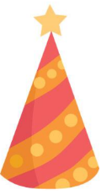
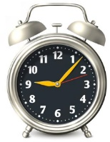
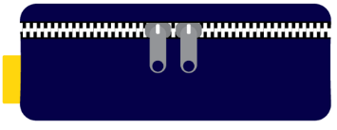
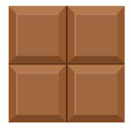

A) B) C) D)

A) ____________________ B) ____________________

C) ____________________ D) ____________________

Imagens disponíveis em: https://pt.vecteezy.com/arte-vetorial/460316 Acesso em 02 set. de 2020.

2. OBSERVE A IMAGEM E ESCREVA OS NOMES AS FIGURAS GEOMÉTRICAS PLANAS QUE VOCÊ CONSEGUE IDENTIFICAR.

______________________________
______________________________
______________________________

Imagens disponíveis em: https://pt.vecteezy.com/arte-vetorial/460316 Acesso em 02 set. de 2020.

3. MARQUE (X) NOS OBJETOS QUE TÊM A FORMA PARECIDA COM A FIGURA GEOMÉTRICA DO RETÂNGULO.
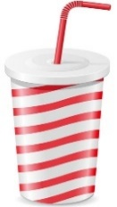
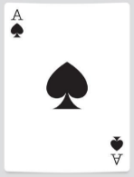
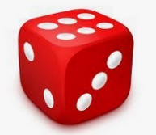

Imagens disponíveis em: https://pt.vecteezy.com/arte-vetorial/460316 Acesso em 02 set. de 2020.

4. CIRCULE OS OBJETOS QUE TÊM A FORMA PARECIDA COM A FIGURA GEOMÉTRICA DO TRIÂNGULO.
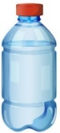
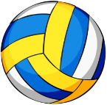
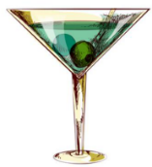
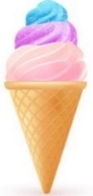

Imagens disponíveis em: https://pt.vecteezy.com/arte-vetorial/460316 Acesso em 02 set. de 2020.

5. NUMERE AS IMAGENS DE ACORDO COM AS FIGURAS GEOMÉTRICAS PLANAS.

( 1 ) TRIÂNGULO ( 2 ) RETÂNGULO ( 3 ) CÍRCULO ( 4 ) QUADRADO
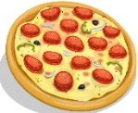
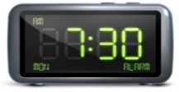
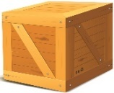
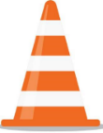
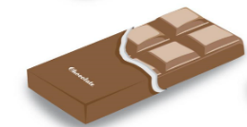

A) ( ) B) ( ) C) ( ) D) ( ) E) ( )

Imagens disponíveis em: https://pt.vecteezy.com/arte-vetorial/460316 Acesso em 02 set. de 2020.

OBSERVE AS FIGURAS GEOMÉTRICAS PLANAS FORMADAS POR PALITOS. CADA PALITO REPRESENTA UM LADO DA FIGURA. ONDE OS PALITOS SE ENCONTRAM CHAMAMOS DE VÉRTICE.

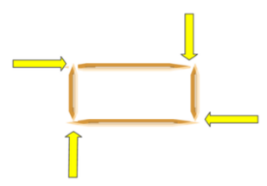
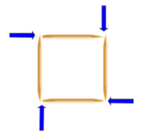
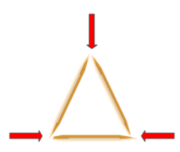

6. CIRCULE OS VÉRTICES DAS FIGURAS GEOMÉTRICAS PLANAS.
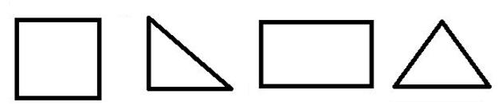

7. ESCREVA O NÚMERO DE LADOS E VÉRTICES QUE ENCONTRAMOS NAS FIGURAS GEOMÉTRICAS PLANAS A SEGUIR.
FIGURA | LADOS | VÉRTICE
––––

8. PINTE SOMENTE AS FIGURAS GEOMÉTRICAS PLANAS COM VÉRTICES E LADOS.

9. OBSERVE A IMAGEM DA SALA E ESCREVA OS NOMES DOS OBJETOS PARECIDOS COM AS FIGURAS GEOMÉTRICAS E A QUANTIDADE DE LADOS.
OBJETOS | FIGURAS GEOMÉTRICAS | QUANTOS LADOS

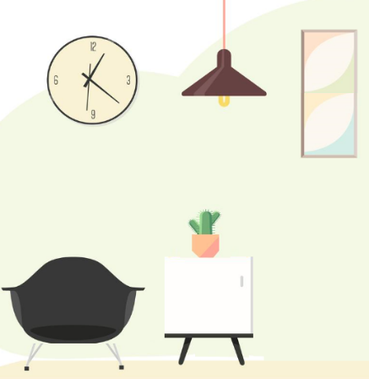

Imagens disponíveis em: https://pt.vecteezy.com/arte-vetorial/460316 Acesso em 02 set. de 2020.

10. OBSERVE A IMAGEM E ESCREVA OS NOMES DOS OBJETOS PARECIDOS COM AS FIGURAS GEOMÉTRICAS E A QUANTIDADE DE LADOS.
OBJETOS | FIGURAS GEOMÉTRICAS | QUANTOS LADOS

Imagens disponíveis em: https://pt.vecteezy.com/arte-vetorial/460316 Acesso em 02 set. de 2020.

Respostas comentadas:
- A) CÍRCULO, B) TRIÂNGULO, C) RETÂNGULO, D) QUADRADO
- Espera-se que o estudante identifique as figuras geométricas planas na imagem do caminhão. Rodas: círculos; Carroceria: retângulo; Carga de caixas: quadrados.
- Peça de dominó, carta de baralho
- Casquinha de sorvete, taça
- A) (2), B) (1), C) (4), D) (3), E) (2)
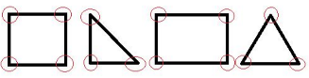
- Quadrado: 4 lados e 4 vértices; Triângulo: 3 lados e 3 vértices; Retângulo: 4 lados e 4 vértices.

- Quadrado: 4 lados, 4 vértices. Círculo: 0 lados, 0 vértices; Triângulo: 3 lados, 3 vértices; Retângulo: 4 lados, 4 vértices.
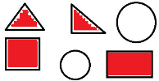
- Espera-se que o estudante identifique as figuras geométricas planas com vértices e lados, pintando o quadrado, os triângulos e o retângulo.

OBJETOS | FIGURAS GEOMÉTRICAS | QUANTOS LADOS
Relógio | Círculo | 0
Abajur | Triângulo | 3
Mesa | Quadrado | 4
Quadro | Retângulo | 4
- Espera-se que o estudante identifique os objetos parecidos com as figuras geométricas planas e a quantidade de lados. São eles:

OBJETOS | FIGURAS GEOMÉTRICAS | QUANTOS LADOS
Faca | Retângulo | 4
Frigideira | Círculo | 0
Gema | Círculo | 0
Vasilha | Quadrado | 4
- Espera-se que o estudante identifique os objetos parecidos com as figuras geométricas planas e a quantidade de lados. São eles:

